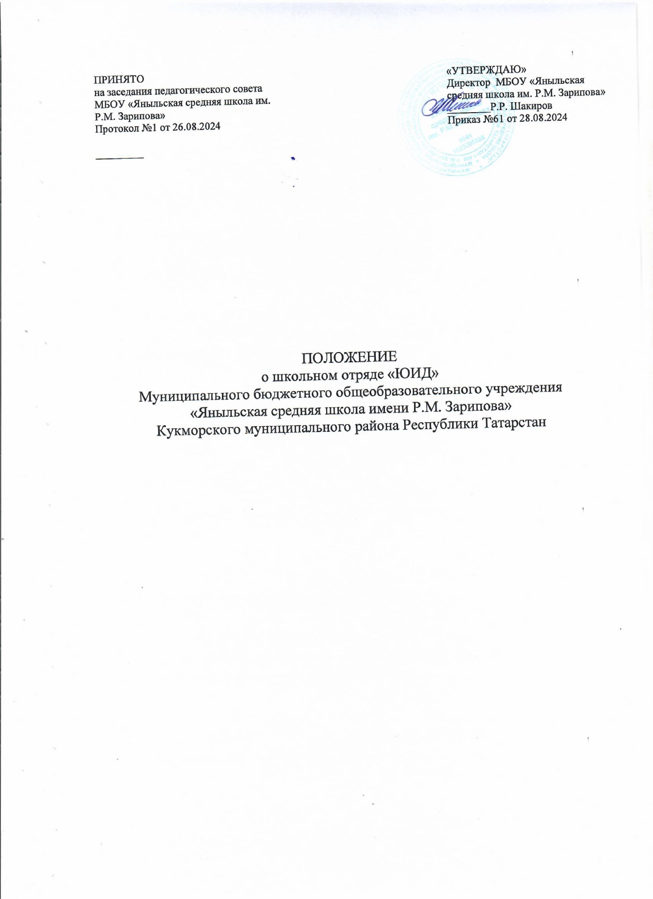

Общие положения
  - Настоящее положение разработано с целью определения деятельности отряда юных инспекторов движения в МБОУ «Чарлинская средняя школа»
  - Положение составлено в соответствии с Федеральным законом «Об образовании в Российской федерации», Конвенцией ООН о правах ребенка, Конституцией Российской Федерации, Программой по профилактике правонарушений и безнадзорности школьников, Уставом Учреждения.
  - Отряд юных инспекторов движения (далее - ЮИД) – это добровольное объединение школьников, которое создается с целью формирования у детей специальных знаний, умений, практических навыков безопасного поведения на дороге, воспитания у них гражданственности и ответственности, вовлечения школьников в работу по пропаганде безопасного поведения на дорогах и улицах среди детей младшего и среднего возраста.
  - Отряд ЮИД создается по инициативе органов образования, Госавтоинспекции, педагогического коллектива школы, а также детской общественной организаций или группы детей.
  - Для руководства отрядом ЮИД приказом образовательного учреждения утверждается ответственный из числа педагогического коллектива школы.
  - Отряд ЮИД имеет собственную атрибутику (название отряда, эмблему, девиз, форменную одежду).

Цели и задачи отряда ЮИД
- 1. Основными целями создания и деятельности отряда ЮИД являются:
- снижение уровня детского дорожно-транспортного травматизма;
- воспитание законопослушных участников дорожного движения, чувства коллективизма, дисциплинированности, ответственности за свои поступки;
- пропаганда здорового образа жизни;
- профилактика правонарушений и безнадзорности среди обучающихся школы.
2.2. Основные задачи, решаемые в процессе работы отряда ЮИД:
- широкое привлечение школьников к пропаганде правил безопасного поведения на дорогах;
- углубленное изучение и закрепление знаний ПДД;
- овладение навыками работы по пропаганде ПДД;
- овладение практическими методами предупреждения детского дорожно-транспортного травматизма;
- овладение практическими навыками оказания первой медицинской помощи пострадавшим в ДТП;
- овладение техническими знаниями по устройству и эксплуатации велосипеда.

Структура и организация отряда ЮИД
  - Членами отрядов ЮИД могут быть учащиеся в возрасте от 9 лет, изъявившие желание активно участвовать в работе отряда ЮИД.
  - Численность отряда – не менее 5 человек.
  - Повседневное руководство отрядом осуществляется командиром отряда. Руководитель отряда осуществляет педагогическое руководство отрядом.
  - Отряд ЮИД по причине небольшого количества учащихся не имеет четкого деления в структуре, он действует как коллектив, осуществляющий работу по направлениям.
  - Прием в члены отряда юных инспекторов движения производится на основе устного
заявления на сборе отряда. Со всеми вновь принятыми проводятся занятия. По окончании обучения юные инспектора сдают зачет и им вручаются удостоверение, значок и нарукавная повязка юного инспектора дорожного движения.

  - Основные направления деятельности отряда ЮИД:
- обучающая деятельность: организация и проведение занятий по изучению Правил дорожного движения в дошкольных учреждениях и младших классах общеобразовательных школ; организация разъяснительной работы по теме безопасности дорожного движения, проведение бесед; организация практических занятий по безопасности дорожного движения; по овладению практическими навыками оказания первой медицинской помощи.
- информационно-пропагандистская деятельность: организация разъяснительной работы – проведение бесед по ПДД; оформление уголков безопасности дорожного движения; выпуск стенгазет, молний, листовок, буклетов по безопасности дорожного движения.
- шефская деятельность: подготовка наглядных пособий для дошкольников, проведение занятий по ПДД с воспитанниками детских садов и младшими школьниками; оказание помощи воспитателям в организации с детьми конкурсов, игр, утренников по безопасности дорожного движения, работа с юными велосипедистами.
- патрульно-рейдовая деятельность: организация акций (патрулирования) в микрорайоне школы в целях предотвращения нарушений со стороны детей и подростков, водителей Правил дорожного движения.
- культурно-досуговая деятельность: создание агитбригад, проведение викторин, игр, соревнований, конкурсов, тематических линеек, акций, месячников по безопасности дорожного движения; организации среди школьников конкурсов рисунков по теме безопасности дорожного движения.

Права и обязанности членов ЮИД
  - Юный инспектор движения имеет право:
- участвовать в обсуждении всех вопросов, относящихся к деятельности отряда, и вносить соответствующие предложения;
- избирать и быть избранным в состав юных инспекторов движения;
- участвовать в смотрах и слетах ЮИД, конкурсах и соревнованиях, работе агитбригад и других культурно-массовых мероприятиях различного уровня;
- обращаться за помощью и консультацией по вопросам безопасности дорожного движения и общественного правопорядка в местные органы полиции и Госавтоинспекции;
- под руководством работников Госавтоинспекции участвовать в патрулировании на улицах, в микрорайоне Учреждения по соблюдению Правил дорожного движения, организации разумного досуга детей и подростков;
- юный инспектор движения может награждаться за активную работу в отряде грамотами, ценными подарками.
  - Юный инспектор движения обязан:
- дорожить честью, званием юного инспектора движения, активно участвовать в делах отряда, своевременно и точно выполнять задания отряда, командира или руководителя;
- изучать Правила дорожного движения и быть примером в их исполнении;
- овладевать методами предупреждения детского дорожно-транспортного травматизма и навыками оказания первой помощи пострадавшим при дорожно-транспортных происшествиях;
- вести разъяснительную работу среди сверстников и детей младшего возраста по пропаганде Правил дорожного движения;
- беречь и укреплять общественный правопорядок, участвовать в предупреждении нарушений детьми Правил дорожного движения;
- укреплять здоровье, систематически заниматься физической культурой и спортом.

Документация ЮИД
- приказ директора ОУ о создании отряда ЮИД;
- приказ о назначении на должность руководителя отряда «ЮИД»;
- положение об отряде «ЮИД»;
- план работы отряда «ЮИД» на текущий год.

